

**機械系機電整合碩士班**

**碩士學位論文**

**管理共享單車之電子圍欄系統之開發**

Development of the Electronic Fence System for Shared Bicycle Management

**研究生：陳旻均**

**指導教授：****黃榮堂 博士**

**中華民國一百零九年七月**

摘 要

論文名稱 : 基於管理共享單車的電子圍欄系統

頁數 :

校所別 : 國立臺北科技大學 機械系機電整合碩士班

畢業時間 : 一百零八學年度 第二學期

學位 : 碩士

研究生 : 陳旻均

指導教授 : 黃榮堂 博士

關鍵詞 : 電子圍欄 、 電子車牌 、 RSSI 、 SVM

目前正處於物聯網的時代，各種生活日常都跟數據與聯網息息相關，在交通工具上也不例外，近年來有許多的共享代步工具問世，例如共享單車、共享電動車或電動滑板車等等都常會在路上看見與使用，但有時歸還的部分會造成困擾，或是還車區域沒有固定，方便性太高進而造成亂丟的現象，故本研究提出了一項關於電子車牌與電子圍欄應用的系統，隨著共用交通工具的快速發展，針對共用交通工具的歸還應用而生的電子圍欄。其中電子圍欄的部分-多個訊號發射器，訊號發射器安裝於地面上，並圍出一個有限定範圍的圍欄區域; 電子車牌的部分-訊號接收器，訊號接收器安裝於移動工具上，用於接收邊界訊號發射器所打出的訊號; 處理器-處理器會和訊號接收器所相連溝通，負責處理接收器所接收到的訊號，根據接收器從發射器所收到的訊號強度來判斷其移動工具是否正處於圍欄的限定範圍內。

本研究通過在地面安裝多個訊號發射器，來畫出一個限定具有邊界的圍欄區域，然後透過訊號接收器(電子車牌)來接收發射器打出的RSSI訊號（Received Signal Strength Indication），再由處理器利用已使用SVM所建立的判別模型來進行判斷，判斷此筆接收到的訊號正處於圍欄內或圍欄外，利用這項電子圍欄系統的做法，不僅識別度比以往的技術更高，而且安裝簡單、容易維護，還無須花費太大的成本。

ABSTRACT

Title ：The Electronic Fence Application in Shared Bicycle Management

Pages：

School：National Taipei University of Technology

Department：Department of Mechanical Engineering

Time：

Degree：Master's degree

Researcher：Min-Chun Chen

Advisor：Jung-Tang Huang, Ph.D.

Keywords：Electronic fence, electronic tag, RSSI, SVM

At present, all kinds of daily life with data and networking is closely related, in the means of transport is no exception, and even a lot of shared transportation, such as shared bicycles, shared electrical motorbike or electric scooters, etc., will often be seen and used on the road, but sometimes return will cause trouble, or return area is not fixed, because the convenience is too high, so cause random placement phenomenon, therefore, this study proposes a system for electronic tag and electronic fence application, with the rapid development of shared transportation, for the return application of shared transportation resulting in electronic fences. The part of the electronic fence - multiple signal transmitters, which are install on the ground and enclosed in a limited range of fenced areas; the electronic tag - a signal receiver stall on a mobile tool to receive signals from a bounding signal transmitter; the router - router communicates with the signal receiver and is responsible for handling the signal received by the receiver, which determines whether its moving tool is within the limits of the fence based on the strength of the signal received by the receiver from the transmitter.

This study draws a fenced area with a bound, then receives RSSI signals from the transmitter through a signal receiver by installing multiple signal transmitters on the ground, and then uses the judgment model established by the SVM to judge that the signal received is inside or outside the fence, the use of this electronic fence system is not only more recognizable than previous technologies, but also simple to install, easy to maintain, and does not cost too much.

目 錄

摘 要 1

ABSTRACT 2

目 錄 3

第一章 緒論 5

1.1 前言 5

1.2 研究背景 5

1.3 研究動機與目的 6

1.4 研究方法與步驟 7

1.5 文獻回顧 8

第二章 藍牙技術簡介 12

2.1 低功耗藍牙(BLE)無線技術介紹 12

2.2 藍牙晶片的選用及介紹 12

2.3 BLE應用層(Application) 12

第三章 系統開發環境 12

3.1 開發環境介紹 12

3.2 判斷的方法與介紹 12

3.3 LPWAN無線技術介紹 12

第四章 系統設計 12

4.1 系統架構介紹 12

4.2 系統流程介紹 12

4.3 硬體設計介紹 12

4.3.1 指向性天線道釘 12

4.3.2 電子車牌 12

4.3.3 圍欄路由器 12

4.4 無線通訊封包設計 12

4.4.1 電子車牌與道釘無線通訊封包設計 12

4.4.2 路由器無線通訊封包設計 12

4.5 SVM 12

4.6 電子圍欄系統原理設計 13

4.6.1 道釘位置選擇與安裝方式 13

4.6.2 訊號判斷位置 13

4.6.3 不同環境混合訓練 13

4.6.4 偵測判斷時機 13

4.7 裝置程式功能設計 13

4.7.1 BLE指向性天線道釘(B-Slave)程式設計 13

4.7.2 BLE電子車牌(B-Tag)程式設計 13

4.7.3 BLE to NB-IoT路由器裝置(BN-Router)程式設計 13

4.8 裝置設定與使用者用戶使用畫面 13

第五章 系統功能與結果驗證 13

5.1 RSSI訊號分析 13

5.1.1 指向性天線 13

5.1.2 圍欄RSSI強度分布 13

5.1.3 增強指向性天線的正/背向差異 13

5.1.4 藍牙廣撥通道對RSSI值影響 13

5.2 裝置功能驗證 13

5.2.1 藍牙裝置設定 13

5.2.2 電子車牌功能 13

5.2.3 裝置資料上傳 13

5.3 系統功能與完整性驗證 14

5.3.1 實測場域 14

5.3.2 結果驗證 14

5.4 系統數據庫與網頁顯示 14

第六章 結論與未來展望 14

6.1 結論 14

6.2 未來展望 14

參考文獻 14

# 緒論

## 前言

全球的都市人口密度幾乎都是高於鄉村的，因為所有的經濟、市政、工作機會都是位於大都市內，所以會使得人們紛紛地往城市去居住，但是這樣就會造成城市過於擁擠的問題，人口只要一多就會衍生出許多問題，例如:交通、衛生、安全等等的問題，其中交通問題又是最為困擾的問題之一，因為現在經濟普遍有所提升，每一戶家庭幾乎都擁有一台以上的私人汽車，假設都市內有一半以上的人口都是通勤上班或上課，這樣每到上下班的尖峰時間，路上就會塞滿了各自的汽車，更不用說大眾交通工具也要使用馬路了，所以近幾年開始推出電動共享交通工具，例如共享單車、電動機車等等，也吸引了很多人來使用，大大紓解了交通壅塞的問題，為此政府也積極推動此政策，因為帶來的效益很多跟環境環保問題有效改善，所以許多廠商看準了這一個商機，積極地推出許多像共享工具的產品與技術，在未來共享交通工具是一項不可或缺的技術與商業。

## 研究背景

目前最為人們普遍使用的兩種共享交通工具，不外乎有兩種，一個是電動摩托車，另一個是共享單車，電動摩托車可以使用的限制會比單車更為嚴格，加上有政府規定的公有停車格可供大家使用，在路上專屬機車停用的車格也容易找尋，倘若沒有停在合法的停車位置上，也會遭受到高額的罰款，故在電動摩托車上的管理較具有強制性與法定約束性，管理性質高。

而另一部分討論的就是共享單車的部分，目前大家都可以看到台灣或是中國都有大量的共享單車使用率，但是時間一長久就會發現到有一個很大的問題，就是管理上的技術並沒有完善的規劃，例如之前台灣所推出的共享單車Obike，業者為了高方便性，推出了可隨機地點租借、歸還的方案，但事實上，這樣的高方便性就造成了很大的隨地亂丟的情形，常常可以看到路邊、垃圾堆，甚至農田等等都可以看到obike的身影，並沒有一個好的管理方式，這樣的狀況久而久之，廠商業者就以失敗收場了[1]，而中國那邊的人口更多，共享單車的使用率更高，但是網路上都可以看到許多資料，其中以曾經被譽為中國的新四大發明-Ofo小黃車[2]，他也是一種共享單車，剛推出來為人們帶來高實用性，很快地獲得大家的推崇與使用，市場投資也高達好幾億美金，得到鉅額投資後，Ofo採用車海戰術，在許多地方增加了車輛數量，但是因為管理沒有跟進，而且Ofo自行車並沒有樁基或電子圍欄限制，自行車過多佔滿了人行道等公共空間，對許多用路人造成了極大的困擾，導致了「找路難」，交通違規現象增加，由於停放混亂造成不便，並且Ofo的運營管理與車輛總數不匹配，造成物業管理人員相當大的負擔。

而近年來隨著科技的進步與物聯網的相關應用逐漸普遍化的情況下，有許多的管理技術應用在管理共享單車上，例如GPS定位系統、紅外線與超聲波識別單車是否處於圍欄內，但是先前的技術都有一些管理上的問題，GPS定位可能會有精度位置上的問題，紅外線或超聲波可能會因為其他障礙物的阻礙，影響了訊號發射器與單車上的訊號接收器的接收與相對位置，造成了無法分辨是單車或是其他障礙物，而利用RSSI值強度加上演算法可以減少許多判斷上的問題，而且也不容易受到外在因素的干擾，如雨水、落葉、光線等等，使得它在便是單車所在位置上有許多的研究可以探討，只需要搭配好的演算法模型、其他感測器與判斷手續的輔助，就可以有效提高判斷的準確率，達成有效管理的電子圍欄技術。

## 研究動機與目的

近幾年來，用路人數量是持續的再升高，加上市區內的道路多半是三線道以下的，而且紅綠燈與速限的限制，只要車流一多就會產生交通阻塞的狀況，這樣對通勤或是救護救災人員用車造成很大的麻煩，所以如何有效減少市區路上的車流量與排氣量環保問題等相關問題，一直都是政府與研究人員很關注且想解決的，但現在的狀況就是缺少一套方便性高以及高管理技術的管理系統。

所以為了有效的解決路上壅擠與共享車上的管理問題，還有管理上的人力成本、維修開銷等等，本研究開發出了一套的安裝容易、低成本、可擴充性強、整合度高、方便租借歸還、低佔空間性，客戶跟管理人員也容易上手的戶外共享單車管理系統，這套系統之後甚至可以結合其他關於智慧城市的管理系統，大幅提升整個城市上智慧管理性質的效益，透過物聯網的大數據整合與應用，不但可以有效分擔柏油路上的車流量，也可以提供便利的共享單車體驗，同時建立一套完善的共享單車管理系統，其功能包括歸還處導航、預約租車、自主繳費、停車管理、防盜監控等等，這些附加價值也會是本研究的核心之一。

並且可以延伸到城市上的各項業務，例如智慧停車、戶外定位、預約路權等等，透過這套系統延伸出去，可以為這個社會帶來更高的方便性。

## 研究方法與步驟

本研究為了開發出一套低成本、高相容性、附加價值高的共享單車管理系統，各項裝置的溝通與連線步驟都是很重要的，首先需要一個高強度指向性的訊號發射器，因為本系統主要是依靠訊號強弱來分辨目前單車位置在哪裡，所以與外面天線製造商合作開發了指向性天線，然後進行測試與研究，同時也參考了許多關於天線射頻等違憲資料，並且到戶外實地測驗環境做測試，例如障礙物材質影響、天線的回波損耗、功率增益等等，觀察是否可以得到所期望的數據與表現，所以在訊號發射器也是本研究的重要環節的一部份。

之後再收集人工智慧演算所需的資料，好進一步進行模型的訓練，因為在不同環境、不同因素之下，例如圍欄大小、欄內可容許車輛數，所訓練出來的模型都會不同所以需要進行多次的模擬測試才能訓練出好的判斷模型，同時也會參考關於演算法判斷的相關文章，查看判斷率好壞的關係與判斷條件的取捨與方法。

再來就是路由器的設計與選用，參考現今物聯網的資料文獻，有關於資料傳輸所使用的方式，大部分都是選擇現在大家所推廣的低功耗廣域網路(Low-Power Wide-Area Network ,LPWAN)技術，這項技術是為了滿足物聯網需求而開發的遠距離無線通訊技術，主要用於物聯網中物品之間低速率遠距離通訊，主要的特點有低功耗、遠距離、低成本等特性，在本項研究裡我們選用再LPWAN技術中具有授權頻段的NB-IoT[3][4]來做為主要傳輸手段。

本研究所使用的裝置，因為希望是提供低成本、容易安裝的使用環境，所以皆不使用牽線接市電的供電方法，而是利用太陽能板與充電電池來進行一個供需平衡，所以如何有效省電、充電效能好壞與傳輸運作所需耗電，對本研究的裝置是重要的指標，傳輸方式接利用BLE、LPEWAN等。  
 再來就是手機應用端的搭配，因為現在可以說是人手一支手機，所以APP的使用必定為一個重要的指標，可以透過使用介面來操作M2M的溝通，透過手機的藍牙與裝置做連線，對此進行所需參數的設定，所以這一部分是要跟程式做整合與規範的，另一方面是需要使用者APP與雲端之間的服務，利用使用者的使用回報資訊來做多一步的驗證、資料上傳與車輛使用的統計與監控。

最後是雲端資料庫與網頁顯示的管理項目，主要是要管理感測器精油路由端上船的資料與使用者利用手機APP操作時上傳的資料，將這些上傳資料做過處理與整合，就可以將資訊回饋給使用者，例如空位查詢、預約租車、歸還佔導航、使用技費等等，將上訴這些技術做好，才能達到一個完善的共享單車管理系統，當然這不是一件容易的事情，本研究先前也沒有歷史紀錄可以參考，所以需要經過多次的實驗與實地的測試，最後將所有技術整合起來，可以流暢的運作，才算是一個可以符合目前生活所需的要求，一個完善的管理系統。

## 文獻回顧

當共享交通工具問世之後，隨之而來的是如何有效管理這些共享工具，雖然產品一直陸續有在上市，也有許多研究專家提出很多管理的解決辦法，但隨著技術的發展，也演變出很多種電子圍欄來管理或是定位用與於其他領域，如工安問題、找人協尋等。所以在本節中，會針對以往個學者提出的各種智慧管理系統，然後加以介紹、討論結果。

一開始是在2010年，由Chunjuan Wei, Junjie Yang, Wu Zhu 與 Jian Lv四人[5]發表了這篇有關於基於雷射圍欄和無線通信的變電站周邊警報系統設計，提出了一項關於電子圍欄可應用在智能警報系統的技術，一但發生了雷射阻擋，會通過無線通信的方式告知管理者，示意圖如圖1.1所示。



圖1.1 整個系統的架構配置與結構框架

在2012年，[João Figueiras](https://ieeexplore.ieee.org/author/37870552100)與 [Jesper GrønbæK](https://ieeexplore.ieee.org/author/37646065200)等四人[6]，提出了一個利用在移動設備上的GPS接收器和策略性的放在安全與不安全的地理區域之間的邊界架上電子圍欄，然後利用GPS的軌跡估計與電子圍欄的是否通過數據做整合，再加上物理性的阻擋，有效的增強分辨度，情境數據分析圖如圖1.2所示。



圖1.2 靜態與動態目標模擬情境

再來在2016年的時候，由[Aditi Gupta](https://ieeexplore.ieee.org/author/37085858600)與[Vibhor Harit](https://ieeexplore.ieee.org/author/37085854466)兩人[7]提出了一項關於兒童安全的技術，利用現在普及的智慧型手機來監控兒童位置，發明了一種應用程序，父母可以在上面創建多個名為Geo-fencing的地理圍欄，可以在Google Map API上顯示位置，當兒童越過Geo圍欄邊界時，會通知父母，示意圖如1.3所示。



圖1.3 Geo-fencing地理圍欄系統

在2018年，[Aigerim Mussina](https://ieeexplore.ieee.org/author/37086874408)與[Sanzhar Aubakirov](https://ieeexplore.ieee.org/author/37086868780)兩人[8]研究出對於藍牙低功耗RSSI的定位方法，討論了如何提高RSSI的精準值、發射功率、指向性等等，其中還說明利用了特殊濾波器以降低RSSI幅度，這樣可以降低無線電波受到吸收、干擾等影響而振盪的影響，可以看到RSSI圖形與其過濾值如圖1.4所示。



圖1.4 RSSI圖形與其過濾值

在於人工智慧演算法的部分，參考了2008年，由[Jiancheng Sun](https://ieeexplore.ieee.org/author/37281416600)[9]提出了在SVM中，最重要的是內核參數的選擇，建議利用特徵空間中兩個類之間的距離來幫助選擇內核參數，如果可以準確的選擇適合的內核參數可以大大降低計算複雜度，圖1.5為選擇不同內核參數對CPU執行時間的差別，另一部分是在2010年，由[Yi-Hung Liu](https://ieeexplore.ieee.org/author/37336078200); [Yan-Chen Liu](https://ieeexplore.ieee.org/author/37537578200)與 [Yen-Jen Chen](https://ieeexplore.ieee.org/author/37539680400)三人[10]所發表的關於SVM的描述，如果遇到線性不可分離的狀況下可以利用映射的技術，處理線性不可分離的輸入數據，進一步的對輸入資料作前處理。



圖1.5 選擇不同的內核參數與不同參數下CPU的執行時間

# 藍牙技術簡介

## 低功耗藍牙(BLE)無線技術介紹

## 藍牙晶片的選用及介紹

## BLE應用層(Application)

# 系統開發環境

## 開發環境介紹

在研究裡所使用的開發環境主要是德州儀器所提供的硬體套件與語言編譯軟體IAR System，IAR Embedded Workbench的編譯器畫面如圖2.4所示，其優點是可設斷點觀察程式執行序、即時Live Watch畫面監控、對第三方插件支持性較高、支持RTOS系統，而且是老牌公司所開發軟件，編譯效率較高，所以這是本研究選擇本軟體的主要原因。



圖2.4 IAR編譯器

一開始在開發與編譯程式時，所使用的硬體，包含開發板SmartRF06 Evaluation Board，如圖2.5所示，利用這兩塊開發板作為程式測試的工具，而燒錄器TMDSEMU110-U: XDS110，如圖2.6所示，負責將在編譯器上所編輯的程式燒錄到BLE晶片，其特性是可以在開發時利用IAR編譯器的Live Watch視窗上，即時的調整參數以應變任務的改變，這特性對開發程式產生了很大的作用，其流程圖如圖2.7所示。



圖2.5 SmartRF06 Evaluation Board



圖2.6 TMDSEMU110-U: XDS110



圖2.7 XDS110運作流程圖

## 判斷的方法與介紹

在輔助判斷的部分，可以從現在市場上或是有人發表過的技術上，做一個比較，如表2.3所示，目前比較常見的輔助判斷方法，一種是利用GPS在地圖上畫界限與在車體上架設有GPS的裝置來定位，另一種是使用紅外線對射儀器來判斷障礙物位置，目前大多數廠商使用的GPS定位，目前最大的問題就是精度，利用行動裝置來定位的話，雖然可以知道大概位置，但是如果要正確分辨出處於圍籬內外的話還是會有問題的，沒有辦法百分百的判斷正確。而本研究利用RSSI的訊號強度搭配SVM演算法來判斷車體目前所處的位置是處於何處，發現這樣的方法提升很多判斷的準確率。

表2.3 不同判斷方法比較

|  |  |  |  |
| --- | --- | --- | --- |
| 判斷方法 | GPS定位 | 紅外線對射 | RSSI訊號強度 |
| 市場面積 | 高 | 低 | 低 |
| 判斷精度 | 中 | 低 | 高 |
| 準確率 | 中 | 低 | 高 |
| 環境限制 | 低 | 高 | 中 |
| 環境適應度 | 高 | 低 | 高 |
| 障礙物影響 | 低 | 高 | 中 |

## LPWAN無線技術介紹

物聯網的特性包括遠程、低數據速率、低功耗等等，目前廣泛地的無線通信技術有短程通信技術-藍牙(但不適用於需要遠距離傳輸的狀況)、大範圍傳輸距離的-4G,5G(需要大量設備與能源)，所以物聯網應用的需求推動了新的無線通信技術-低功耗廣域網路(LPWAN)，如圖所示，會選擇使用LPWAN的原因是因為其具有低功率、範圍廣、低成本的通訊特性，所以在物聯網的市場中，低功耗廣域網路(LPWAN)已成為一種流行的低速率遠程無線通信技術，而Sigfox、LoRa、NB-IoT是目前大家最廣泛使用的三項LPWAN技術，可與大規模IoT部屬競爭，在這三項技術裡，各有各的優缺點與適用環境，如圖所示，而詳細的格式使用資料，如表2.4所示。



圖 在無線通信技術中LPWAN的定位



圖 NB-IoT、LoRa與Sigfox各自的優勢因素[17]

表2.4 LPWAN差異比較表格

|  |  |  |  |
| --- | --- | --- | --- |
| LPWAN技術 | NB-IoT | LoRa | Sigfox |
| 使用頻段 | 包含GSM、LTE  在許可頻段  700-900MHz | 未經許可ISM頻段  歐洲868 MHz  北美915 MHz  亞洲 433 MHz | 未經許可ISM頻段  歐洲868 MHz  北美915 MHz  亞洲 433 MHz |
| 傳輸速率 | 220 kps | 300 bps-50 kps | 最大僅為100 bps |
| 最大有效負載長度 | 1600個字節 | 243個字節 | 12個字節 |
| 服務質量 | 高 | 低 | 低 |
| 延遲 | 低 | 中 | 高 |
| 網路可覆蓋範圍 | <10 km | <20 km | >40 km |
| 驗證與加密 | LTE encryption | AES 128b | 不支援 |
| 適合工作環境 | 需保證服務品質  低延遲特性  實時監控  無電池壽命限制 | 少量數據傳送  無要求低延遲  成本較低  需覆蓋範圍大 | |

本系統選用了NB-IoT作為主要的與雲端做通訊的技術，因為它包含著全球移動通信系統(GSM)與長期演進(LTE)技術，而且擁有官方授權的頻段，所以它可以提供高的服務品質(QoS)，另一個重要原因是這套系統需要的是低延遲，而NB-IoT可以為我們提供比其他技術更好的低延遲技術。

使用NB-IoT與雲端做連線前，需要先遵守NB-IoT使用規範，對晶片下AT指令，例如建立傳輸通道、設定IP建立連線、傳送資料長度等等，操作畫面如圖2.8所示，下達指令後，會立即回傳所對應的結果，結果都可從用戶使用手冊上查看，是否下達的指令有無錯誤，這些設定都在本地端裝置第一次初始化時完成設定即可，之後只要裝置上店開始工作後即可利用先前已完成設定好的傳輸通道來上傳資料至雲端做一個資料的管理與儲存。



圖2.8 AT指令操作監控畫面

# 系統設計

## 系統架構介紹

本論文設計了一套管理共享單車的電子圍欄應用系統，其中包含了六大部分:藍牙道釘(BLE_Slave)、藍牙電子車牌(BLE_Tag)、路由器(Router)、雲端系統(Cloud Server)、手機應用程式(Mobile APP)、管理網頁(Web Site)，相關架構如圖3. 1所示。其中BLE Slave為藍牙訊號發射器，利用多個藍牙訊號發射器所發射出的RSSI(Received Signal Strength Indication)訊號來圍出一個具有限定邊界的圍欄區域，BLE Tag作為訊號接收器安裝在車體上，將蒐集到的RSSI訊號利用藍牙廣播給路由端以及手機應用端，其中也會利用電子車牌上的G-Sensor來做一個接收訊號的提示，路由器在本研究中主要使用BLE/NB-IoT來做通訊，上面配載有eSim(Embedded -SIM)可透過路由端將位置封包資料透過網路服務傳送給雲端系統以及廣播給電子車牌做判斷，雲端服務主要是負責資料的儲存功能以及圍欄單車數輛管理，可將數量與位置資訊傳送給網頁端與手機端，接收手機端的租借歸還訊息，管理網頁主要是用來顯示管理資訊以及共享單車的租借站的介面，而手機應用可以分為兩個部分，一個是為管理人員進行初始化設定的設定應用，另一個是為使用者進行共享單車的租借歸還的應用，透過這一整套的管理系統可以減少工作人員到現場管理的人力成本，史的共享單車可以變得更自動化與智慧化。



圖3. 1 電子圍欄管理系統架構示意圖

## 系統流程介紹

在本系統中，電子車牌掃描四周道釘發射出來的RSSI訊號，然後透藍牙將資料封包廣播給路由器，而路由器則是透過NB-IoT系統將位置資料傳輸至雲端，其架構圖如圖3.2所示。

四個道釘利用指向性天線指向圍欄中心，發射出訊號，然後由電子車牌去掃描其RSSI訊號，之後將所掃描道的四筆RSSI透過藍牙傳送給路由器，而路由器搭配二類別的圍欄內外辨別演算法，進行判斷車牌位置，然後再透過NB-IoT將資料傳送給雲端做資料的儲存紀錄，而電子車牌跟路由器都是使用多角色(Multi Role)的裝置，車牌可同時對道釘進行掃描與路由器進行廣播連線，路由器也可對車牌進行掃描與回傳位置資訊給車牌。系統內部也採取有條件上的先後順序，在每個MCU中皆有使用狀態機與時間序的設計來運作此系統，可應對在共享單車上的多種租借狀況，同時電子車牌上也具有許多功能可以應用在管理單車上與日後多方向的發展應用。



圖3. 2 電子車牌感測系統架構示意圖

## 硬體設計介紹

裝置硬體的部分，總共有四種，分別是道釘、路由器、電子車牌與藍芽車鎖，每一個硬體上都裝有藍牙晶片，以處理相對應的功能與角色扮演，還有其中特定角色上安裝的其他硬體設備，在本節都會詳細介紹。

### 指向性天線道釘

一套電子圍欄都會包含四個裝有指向性天線的道釘，來負責打出正向高強度的RSSI訊號，天線如圖所示，指向性天線是利用信昌電子陶瓷(PSA)所製造的，總共有兩版，第一版如圖所示，因為正/背向的天線訊號效果在近距離內差異並不大，但是本系統為了高判斷率，所已要求廠商在幫我們做調整，生產出了第二版天線，如圖所示，來符合我們的要求，詳細說明在本文的4.1.1節有解說。

而道釘的所使用的藍牙模組是使用昇潤科技(TTC)所生產的HY-40R201與6.5*6.5cm的太陽能板，來提供道釘所需的工作電量，道釘電路PCB版如圖所示，實體如圖所示。



圖 第一版指向性天線



圖 第二版指向性天線



圖 道釘電路PCB版



圖 道釘指向性天線

### 電子車牌

電子車牌的部分也是有裝有藍芽模組，可以進行掃描與廣播的功能，掃描在四周的道釘所發射出來的RSSI訊號，然後再將所掃描到的值整理成封包傳送給路由器，還裝有可以讀取加速度值的G-Sensor，用來當作判斷是否啟動車牌租借流程的第一個條件，電子車牌的PCB電路板如圖所示。



圖 電子車牌PCB電路板

### 圍欄路由器

路由器的部分，上面同樣安裝有昇潤科技(TTC)所生產的藍牙模組HY-40R201與65*65mm太陽能板，為它提供所需電力，PCB電路板外觀也跟道釘的相同，主要的差異是元件上還配有低功耗廣域網路電路，可以將所收到的資料上傳至雲端資料庫做管理與儲存，而使用的NB-IoT模塊是由上海移遠通信技術股份有限公司(Quectel)所生產的BC-95G，路由器PCB電路板如圖所示，實體圖如圖所示。

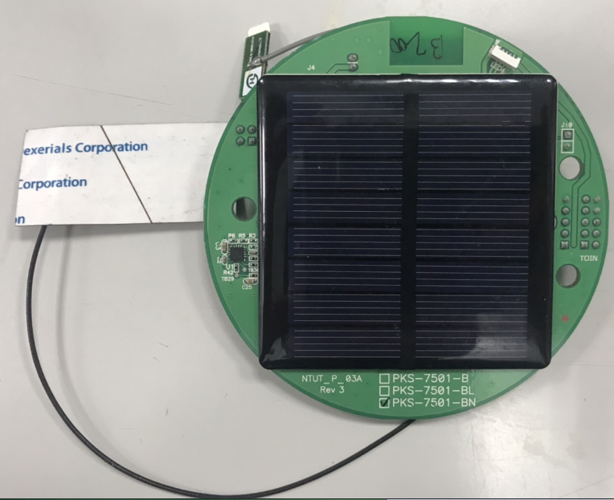

圖 圍欄路由器PCB電路板



圖 圍欄路由器

### 藍牙車鎖

車鎖的部分，因為要搭配使用者可以直接利用APP藍牙連線，對鎖可以進行上/解鎖的動作，所以車鎖也必須具備藍芽的功能，在實驗哩，總共測試了兩種車鎖，第一種是私用腳踏車使用的藍芽車鎖，如圖所示，在測試後發現，雖然可以利用藍牙對其進行連線解鎖，但是沒辦法從APP上得知是否上鎖，所以另外找尋了專門製作藍芽車鎖的廠商，購買了第二種類的藍芽車鎖，如圖所示，而這款車鎖同樣也可以利用藍牙進行上/解鎖，也可以從APP上得知車鎖是否世上鎖狀態，這樣的功能才符合這項系統的需求，滿足了可以將車鎖的狀態，透過APP上傳至雲端做進一步的管理。

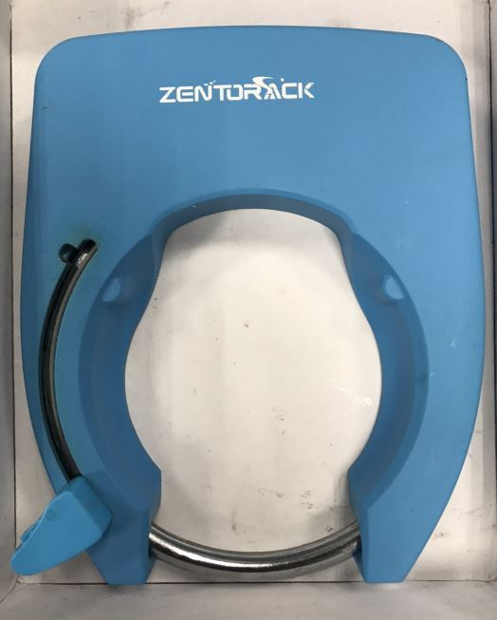

圖 第一種類車鎖

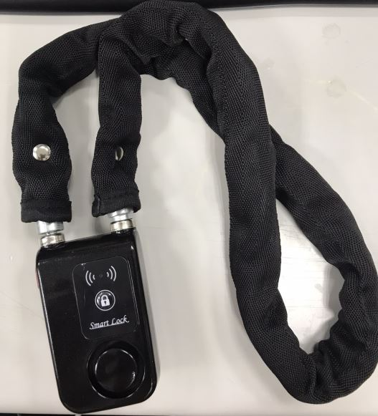

圖 第二種類車鎖

## 無線通訊封包設計

一套藉由設備與設備之間無線傳輸的系統，需要事先建立好一個有規範的通訊協定，不管是M2M，設備與雲端或是人與機械之間的訊息溝通與設定資料，都是需要依照一套制訂好的協議，互相知道其定義，才能進行解析，故每一個裝置都會有一個互相對應其功用的封包格式，詳細資料圖如圖3.1所示，會有電子車牌與道釘透過BLE廣播傳輸的封包，以及路由器透過NB-IoT傳送的封包與設定時利用手機與其他相關應用之裝置的設定封包，是透過藍牙的連線寫值傳送的方式進行資料的設定。

### 電子車牌與道釘無線通訊封包設計

藍牙4裡協議裡的廣播封包大小限制在31Bytes，故在設計封包內容時需要選擇相對重要的數據，例如車牌碼可方便管理、RSSI訊號數據是為了計算等等，詳細資料格式如表3.1所示。

之後若是採用了藍牙5，其廣播封包的大小可以提升至245Bytes，故可以大大提升所需要的資訊，藉由資訊的完整性提高，增加整套系統的穩定性，也更進一步往物聯網大數據邁進。

表3. 1 電子車牌廣播給路由器的訊號封包內容

|  |  |  |  |  |
| --- | --- | --- | --- | --- |
| **封包類型** | **長度** | **字符** | **資料例** | **定義** |
| **訊號封包** | 1 byte | ASCII | 0x40(@) | **封包識別碼** |
| 1 byte | Hex | 0x01 | **設備模式** |
| 6 byte | Hex | 0x17, 0x53, 0x6C… | **電子車牌**  **MAC Address** |
| 4 byte | Hex | 0x3A, 0x42, 0x43… | **RSSI訊號** |
| **狀態封包** | 1 byte | ACSII | 0x24($) | **封包識別碼** |
| 1 byte | Hex | 0x02 | **設備模式** |
| 6 byte | Hex | 0x61, 0x0C, 0x85… | **電子車牌或道釘**  **MAC Address** |
| 9 byte | Hex | 0x01, 0x21, 0x25… | **經緯度** |
| 1 byte | Hex | 0x36 | **電量** |

### 路由器無線通訊封包設計

路由器方面，則是會有來自道釘與電子車牌的廣播封包，其中會有用來判斷單車位置的RSSI訊號封包與用來檢查設備狀態的狀態封包，當路由器接收到封包時，會去解析裡面的資料，然後將其結果資訊上傳給雲端跟回傳位置結果給車牌，雲端接受後就可以根據各封包的種類來做儲存。

路由器上傳雲端的封包裡會包含車牌或是道釘的資訊，例如MAC Address，在放完其他設備的資訊後也會加上路由器本身的資訊，當封包彙整完成之後上傳到雲端，雲端就可以根據封包裡的種類代碼來做相對應的處理解析，這樣就可以提高在未來要加入其他功能的方便性，大幅增加未來架構的擴張性，詳細封包格式如表3. 2所示。

表3. 2 路由器上傳雲端封包格式內容

|  |  |  |  |  |  |
| --- | --- | --- | --- | --- | --- |
| **封包類型** | **來源** | **長度** | **字符** | **資料例** | **定義** |
| **位置封包** | **電子車牌** | 1 byte | ASCII | 0x40(@) | **封包識別碼** |
| 1 byte | Hex | 0x01 | **設備模式** |
| 6 byte | Hex | 0x17, 0x53, 0x6C… | **電子車牌**  **MAC Address** |
| 4 byte | Hex | 0x3A, 0x42, 0x43… | **RSSI訊號** |
| **路由器** | 1 byte | Hex | 0x01 欄外  0x02 欄內 | **位置結果** |
| 6 byte | Hex | 0x18, 0x54, 0x6C… | **路由器**  **MAC Address** |
| 1 byte | Hex | 0x03 | **欄內數量** |
| **狀態封包** | **電子車牌、道釘** | 1 byte | ACSII | 0x24($) | **封包識別碼** |
| 1 byte | Hex | 0x02 | **設備模式** |
| 6 byte | Hex | 0x61, 0x0C, 0x85… | **電子車牌或道釘**  **MAC Address** |
| 9 byte | Hex | 0x01, 0x21, 0x25… | **經緯度** |
| 1 byte | Hex | 0x36 | **電量** |
| **路由器** | 6 byte | Hex | 0x18, 0x54, 0x6C… | **路由器**  **MAC Address** |
| 1 byte | Hex | 0x36 | **電量** |

### 手機應用程式對裝置設定無線通訊封包設計

在電子圍欄初次設定時，都是需要利用手機APP來對車牌、道釘與路由器進行相對應的設定，包含經緯度的地點設定、車牌號碼的相關設定。

而設定方式是透過藍牙GATT層的通道對其設備進行寫值的動作，而藍牙4協議中寫值的上限扣掉標頭標尾，實際上能寫的大小為20Byte，故能直接利用APP設定的資料是有限的，所以會選擇相對較重要或是有直接使用性的寫入值，詳細封包格式如表3. 3所示

表3. 3 APP設定裝置封包格式內容

|  |  |  |  |  |
| --- | --- | --- | --- | --- |
| **設定裝置對象** | **長度** | **字符** | **資料例** | **定義** |
| **電子車牌** | 1 byte | ASCII | 0x21(!) | **識別碼** |
| 9 byte | Hex | 0x01, 0x21, 0x25… | **經緯度** |
| **道釘** | 1 byte | ASCII | 0x23(#) | **識別碼** |
| 9 byte | Hex | 0x01, 0x21, 0x25… | **經緯度** |

### APP對藍芽車鎖的控制指令格式

## SVM

### 基本數學概念

### SVM介紹與線性分離

### SVM線性不可分離

### 訓練SVM分類模型

## 電子圍欄系統原理設計

### 道釘位置選擇與安裝方式

在道釘安裝方面，因為是由四個道釘所圍出的電子圍欄區域，所以道釘上的指向性天線上的Z軸正方向需要都朝向圍欄區域的中心，而天線三軸方向參考圖如圖3. 11所示，而指向性天線所擺放的角度也會造成判斷影響，故最佳的擺放方式就是需要將天線垂直地面擺放，如圖3. 12所示。



圖3. 11 指向性天線方向性



圖3. 12 感測器擺放位置參考圖

### 訊號判斷位置

透過安裝在共享單車上的電子車牌，掃描四顆道釘廣播出來的RSSI訊號值，然後將蒐集到的四筆RSSI訊號傳給路由器，利用路由器裡面已經訓練好的SVM模型來判別出此筆訊號是屬於圍籬內或圍籬外，其中路由器裡面的SVM模型是使用二類別的分法訓練出來的，然而訓練資料與測試資料，是以多種狀況下去收集資料，例如:圍籬範圍大小、欄內車量多寡等等，利用這些資料來訓練分類器的模型。

### 不同環境混合訓練

為了可以提高判斷的正確率，所以會模擬多種狀況來取得多種數據，其中模擬了圍籬內單車停放的數量，例如等於、多於或是少於規定數量，而這些判斷率也不盡相同，測試結果如表所示，發現當籬內數量大於規定數量後，出現亂擺放、硬擠位置的狀況，這樣的狀況就會造成判斷準確率降低的情況，如表所示，故此系統裡的訓練模型，不能只有單純一種狀況，所以最後會將各種情況下所取得的資料，如圖3.13所示，在集合起來，做隨機混合然後進行訓練，這樣的話有助於判斷率提升，不會只能應付其中單一情況。

### 偵測判斷時機

判斷方面是利用電子車牌上的G-Sensor來判斷此單車當前是否有被租借、移動的動作，當移動造成G-Sensor達到一定的條件時，便會啟動掃描，而下一步就是利用掃描到的RSSI值來判斷的，將蒐集到的RSSI值放進已經訓練好的二類別分類模型中，在利用訓練結果來判斷此單車所在位置所掃描到的RSSI值是處於哪一類別，這樣一來我們就可以知道，目前在單車上的電子車牌是否處於圍籬內，達到一個管理的效果。

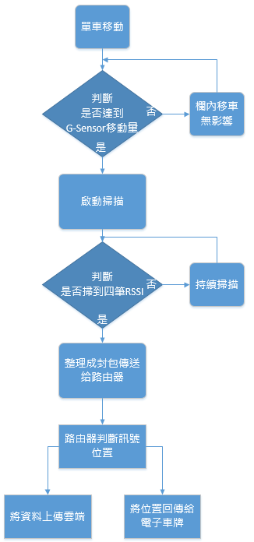

圖3. 16偵測單車位置流程圖

## 裝置程式功能設計

### BLE指向性天線道釘(B-Slave)程式設計

藍牙廣播道釘架構流程圖，如圖所示，當道釘上電啟動後，本身會先進行一次初始化的設定，然後會進行紫燈閃爍的動作，等待設定人員利用設定APP對其道釘進行資料的設定，等設定完成後會進行綠燈閃爍，提醒已進入純持續廣播的模式，此時就代表對道釘的設置已完成。

而其中利用APP設定的參數如:道釘所屬識別碼、經緯度，能經由設定用的APP進行各項參數的設定，詳細內容於章節中詳細說明。

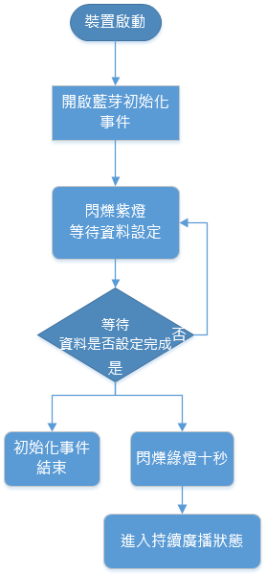

圖3. 17 藍牙道釘訊號發射裝置架構流程圖

### BLE電子車牌(B-Tag)程式設計

藍牙電子車牌裝置的架構流程圖，如圖所示3.18所示。電子車牌上電後會先進行初始化的動作，會先將上一次設定過的資料，如封包識別碼、封包模式碼等，從裝置Flash裡給讀取出來，此時會進行綠燈閃爍的動作，並等待由APP設定的資料寫入，當資料設定完成後，會有藍燈閃爍十秒，提醒進入G-Sensor判斷事件，當移動變化量大於G-Sensor的判斷條件後，會啟動掃描事件，如果掃描掃滿四筆RSSI資料後就會啟動封包廣播事件，將掃描到的RSSI值與自己本身資料，如MAC 位址等，匯整成封包傳送給路由器，並開啟廣播，讓使用者可以利用使用者APP掃描到其電子車牌，等待路由器回傳位置資訊，當收到位置資訊與使用者APP租借訊息後，啟動租借事件，完成單車租借事件。

另外防盜部分的流程圖，如圖所示，當G-Sensor判斷單車有移動的狀態，並跟路由器確認位置資訊後，沒有收到由使用者APP所推波的租借訊息時，就會無法啟動解鎖動作，同時啟動蜂鳴器引起旁人注意，同時雲端管理者也會監控此單車狀況，派人處理，詳細情形會在下面的章節解說。

而其中的參數如:MAC位址、模式判別碼等設定參數與租借訊息的使用參數，詳細內容會在中詳細說明。

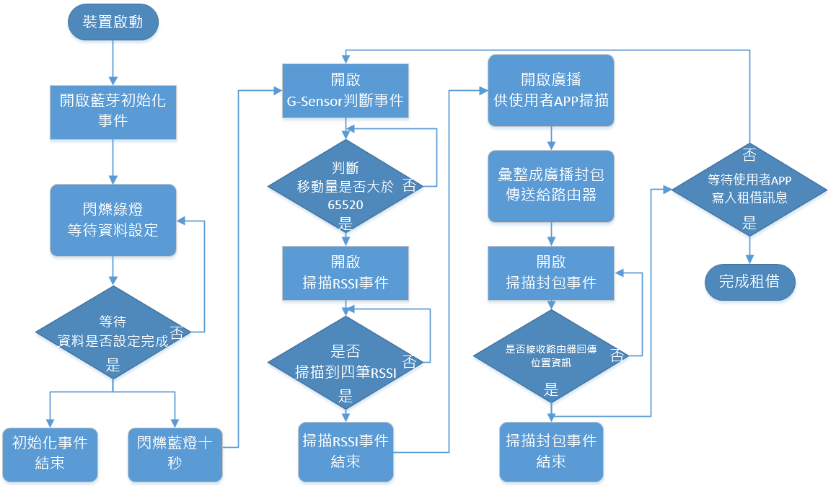

圖3. 18 藍牙電子車牌裝置架構流程圖

### BLE to NB-IoT路由器裝置(BN-Router)程式設計

藍牙到NB-IoT路由器裝置的架構流程圖，如圖3.19所示，藍牙轉LoRa路由裝置的架構流程圖，如圖3. 19所示。路由器上電後做的初始化設定與上一小節相同，一樣會將上一次設定的資料從Flash讀取出來，當藍牙的部分初始化結束後會進入NB-IoT初始化，此時會有閃爍綠燈的動作，等待NB-IoT完成連網之後，會閃爍藍燈5秒，代表此時路由器已經可以將資料送到雲端，並進入每五秒掃描一次的常駐模式，等待資料的送入，在掃描封包時會過濾封包的種類，只會接收所指定的封包判別碼，封包細節於章節3.4中有詳細說明，當收到所需資料後，會去分解封包，並提取所需的資料，如四筆RSSI值，並將四筆RSSI值放進已建立在路由器程式中的二分類判別演算法模型，當判別結果出爐後，會將結果分別整理成要回傳給電子車牌的位置封包與上傳雲端管理的資訊封包，而與雲端會有一套握手機制，確認封包有準確送達，沒有遺失掉。

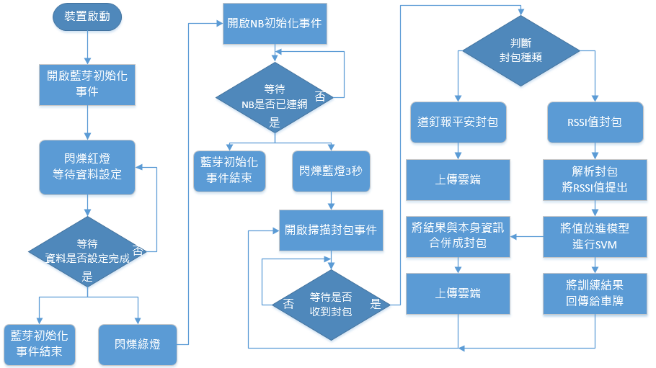

圖3. 19 藍牙轉NB-IoT路由裝置架構流程圖

## 裝置設定與使用者用戶使用畫面

當裝置設置好之後，下一步就是利用設定APP對裝置進行參數的設定，其設定的目的就是為了得到裝置目前鎖在位置與裝置顯示名稱等，這些設定參數都只需要在裝置第一次安裝後，鎖進行的裝置初始化設定，設定完後會將寫入參數存取在裝置內部，以便下一次使用。

打開設定用APP後，第一步需要先登入，如圖所示，登入完成後會在畫面上顯示地圖，如圖所示，之後工作人員點選裝置所處位置，畫面就會顯示此處的經緯度，下一步就是掃描要設定的裝置，如圖所示，並對其進行連線寫值設定。

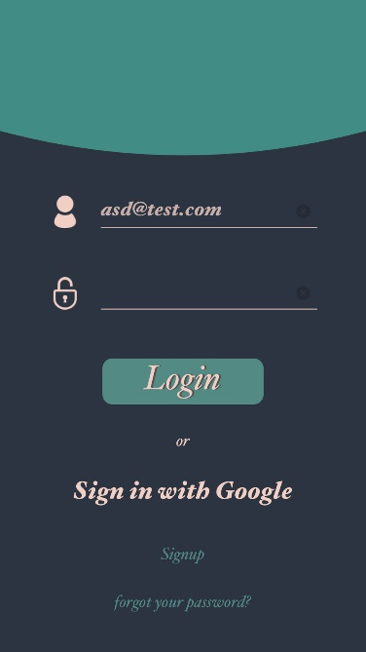

圖 APP登入畫面

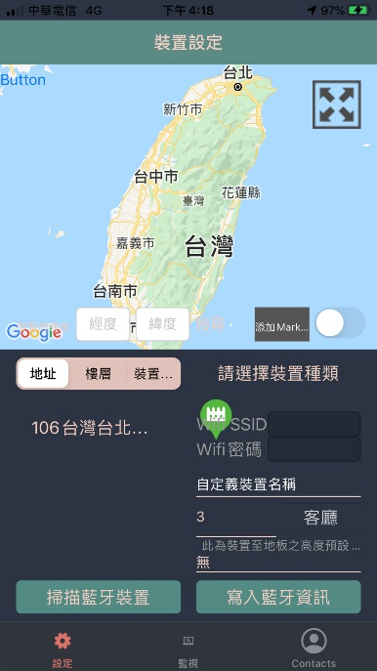

圖 登入後畫面

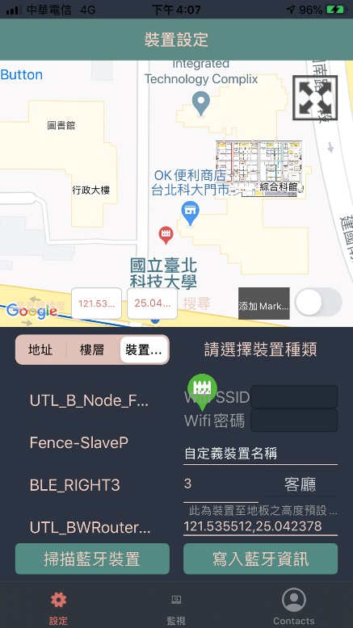

圖 掃描設定裝置

# 系統功能與結果驗證

## RSSI訊號分析

### 增強指向性天線的正/背向差異

因為電子圍籬需要的是指向性天線，而它的指向強度更是此技術中最為重要的，因為如果無法有效、明顯的區分天線正向和背向，這項技術就無法實現，然而如何防止發射訊號發散，我們利用在道釘上，除了天線Z軸正向的方向外，天線背後也會加裝一片電路板，但是發現測結果並有沒到很理想，天線的正、背向在近距離25和50公分，並沒有很明顯的差異測試結果如表5.1所示，訊號強度圖如圖5.1所示。

表5.1 原始訊號值

|  |  |  |  |
| --- | --- | --- | --- |
| RSSI值(+:正向 -:背向) | | | |
| 25cm+ | 25cm- | 50cm+ | 50cm- |
| -39 | -45 | -47 | -54 |
| -40 | -46 | -54 | -50 |
| -39 | -42 | -47 | -56 |
| -39 | -46 | -54 | -56 |
| -35 | -45 | -54 | -58 |
| -39 | -46 | -54 | -53 |
| -38 | -44 | -47 | -56 |
| -36 | -42 | -47 | -57 |
| -39 | -46 | -47 | -57 |
| -39 | -42 | -47 | -58 |
| -38 | -42 | -47 | -50 |

圖5.1 原始訊號強度圖

所以為了能讓訊號在天線的正背向有明顯區隔，故我們會在裝置周圍都會貼上單導電鋁箔膠帶，如圖5.2所示，為何會選擇他，因為也做了許多樣阻擋材質的測試，在實際測試裡，發現單導電鋁箔膠帶再25公分與50公分的效果最好，詳細測試情形如表5.2所示，而加了單導電鋁箔膠帶的訊號強度圖如圖5.3所示。



圖5.2 周圍加上單導電鋁箔膠帶

表5.2 不同阻擋材質效果

|  |  |  |
| --- | --- | --- |
| 阻擋材質 | 25cm 正背向差異量 | 50cm 正背向差異量 |
| 原指向性天線 | 3dBm-7dBm | 4dBm-11dBm |
| 單導電鋁箔膠帶 | 10dBm-11dBm | 6dBm-21dBm |
| 金屬電子板 | 6dBm-10dBm | 1dBm-5dBm |
| 工業用凝膠 | 4dBm-7dBm | 7dBm-11dBm |
| NEOSEAL塑形土 | 9dBm-13dBm | 0dBm-9dBm |

圖5.3 加上單導電鋁箔膠帶訊號圖

可以由圖5.1與圖5.3中看出，純指向性天線訊號，在近距離的正背向訊號並沒有很明顯的差異，而且所得訊號也很不穩定，但是經過在周圍加上單導電鋁箔膠帶後，可以看到明顯的差異，兩側的訊號也變得相對穩定，而將穩定的訊號值匯整成訊號場型圖，如圖5.4所示，也可以發現天線背向的信號已被有效的阻擋。



圖5.4 四顆道釘天線場形示意圖

### 藍牙廣播通道對RSSI值影響

為了可以做出最好的指向性效果，在這裡將要討論藍牙自適應跳頻對天線的影響，與定頻所發射的訊號效果比較優缺點，所以藉由天線廠商提供的天線頻譜圖，如圖5.5所示，做進一步的調整。



圖5.5 天線頻譜圖

當藍牙在廣播的時候會在頻道37(2402 GHz)、頻道38(2426 GHz)與頻道39(2480 GHz)[18]這三個頻道間跳頻，由圖5.5可知在這三個頻道跳頻時，並不會造成太大的誤差，最大的相差為2dB，如果將藍牙廣播設備定頻在其中一個通道的話，例如頻道37增益效率是最高的，這樣雖然RSSI值的穩定度會提高，但是對接收端的接收率就會降低許多，因為從原本的三個頻道改成一個，這樣可能會造成裝置調封包率提高與接收端的掃描速度降低，所以再讓藍芽裝置在三個頻道間自適應跳頻，且誤差並不大的情況下，跳頻的效果會比定頻的效果好許多。

## 裝置功能驗證

### 藍牙裝置設定

對於道釘與電子車牌的設定內容在本文的4.4.1小節有詳細說明，將設定功能設計成工作人員可以利用行動裝置上的APP對其進行無線設定，利用可對藍牙裝置進行連線與寫值的應用程式LightBlue來操作，藍牙裝置中有多個可寫值、讀值與通知功能的通道，這邊我們選擇使用通道3來對裝置寫值設定，寫值畫面如圖5.6所示，當裝置收到在所寫的設定值後，會判斷第一碼的識別碼，然後做相對應的設定動作，將值儲存在裝置內部，裝置收值畫面如圖5.7所示。



圖5.6 對通道3寫值



圖5.7 裝置收值畫面

### 電子車牌功能

該系統的電子車牌，因為是需要廣播給使用者掃描連線，然後做進一步使用的，所以它的名稱與本身資訊需要顯示在使用者APP上供用戶查看，如果要更改設備名稱就須從程式的部份去做更改，而更改的地方是藍牙所提供的廣播名稱封包attDeviceName中去做更改，而顯示的名稱中也會有自己的系統角色代表名稱、版本號與專屬MAC Address，如圖5.8所示，這樣的話就可以使用戶在操作流程上更為順暢，清楚的知道自己所租借的是哪一輛共享單車。



圖5.8 藍牙裝置名稱顯示

另一項功能是用戶要進行租車流程前的一個啟動步驟，就是按下租車按鈕，類似於下指令給車牌，讓它知道目前有人想要使用，因為原本在圍籬內的共享單車如果沒人使用的話，單是處於待機狀態，如圖5.9所示，所以需要一個啟動它的動作，車牌本身是裝有加速度計的感測器，所以當有人想租借時，去搖動車體本身，造成加速度值的改變，然後計算三軸的合力來做判斷，如圖5.10所示，進而啟動車牌的廣播功能，這樣用戶就可以掃描到此單車的車牌，然後再利用APP按下租借按鈕，啟動它的判斷流程，確定此單車是否是處於可租借的狀態，接收到按鈕指令的車牌，從原本的待機狀態就會啟動判斷事件，如圖5.11所示。



圖5.9 等待接收指令



圖5.10 三軸加速度值與合力值



圖5.11 狀態更改後啟動

### 裝置資料上傳

本系統資料都會需要經由每個圍欄的路由器，透過NB-IoT來上傳至雲端做資料的管理與監控，當路由器掃描到RSSI封包或是裝置的報平安封包後，它會去拆解所收到的封包，然後加上自身資訊，彙整成一個上傳封包後上傳，當資料成功上傳後，就可以到我們系統的資料庫查看每個裝置的資訊，裝置報平安如圖5.12所示，車牌位置判斷結果如圖5.13所示，從資料庫就可以得知目前此裝置的健康狀態，或是有無人要使用租車動作，這樣就可以大量減少人力成本到現場做管理監控。



圖5.12 資料庫顯示裝置報平安資訊



圖5.13 資料庫顯示車牌位置資訊

## 系統功能與完整性驗證

### 實測場域

實驗場域我們選擇在北科入口的戶外腳踏車停放區，而電子圍欄的架構圖如圖所示，所測裝置有，四顆指向性天線道釘、一顆專屬路由器與多個電子車牌，實際擺設圖如圖5.17所示。



圖5.17 北科電子圍欄系統架構圖

實際模擬欄內多個電子車牌同時運作，與雲端做資料監控的測試，讓管理者可以利用網頁做查看的動作，也讓使用者用戶可以使用APP或是網頁上做一個租借的動作。

### 裝置設定用APP功能

這裡介紹的是關於工作人員，對裝置進行經緯度設定的設定APP，因為要節省人力的管理，實行在網頁上進行管理，所以每個裝置的位置都是需要的資訊，所以先在設定APP登入，在地圖上選擇裝置所在位置，就會得到此處的經緯度，會在畫面右下角顯示，然後再選取要對其設定的裝置，進行寫值設定，裝置名稱為Fence-Slave-B302，如圖所示，這邊就會利用裝置的LED燈號來當作寫值提示，一開始裝置處於等待設定的狀態，會閃爍紫燈與持續廣播讓手機可以找到它，如圖所示，當設定完成後，裝置會閃爍綠燈，表示寫入成功，如圖所示，裝置會將寫入的經緯度存取起來，當需要經緯度資訊時，即可將資訊送出。

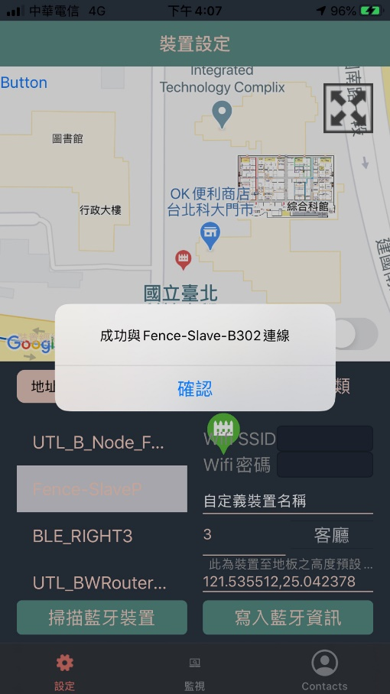

圖 與裝置連線成功

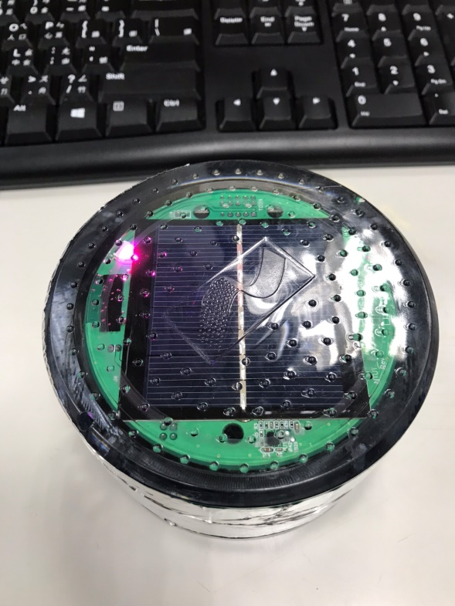

圖 裝置啟動初始化狀態

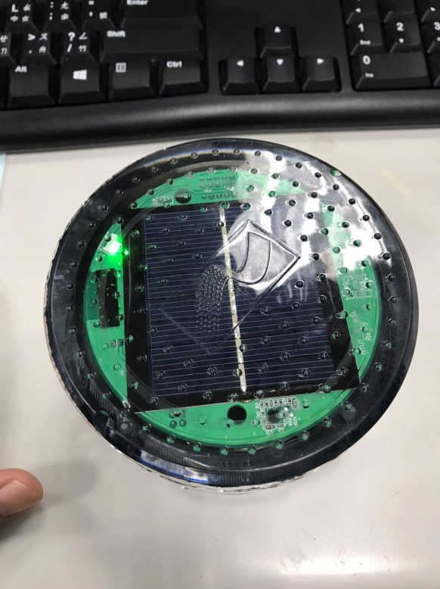

圖 裝置設定成功狀態

### 結果驗證

驗證租借過程正常使用。

## 系統數據庫與網頁顯示

這邊會放使用者APP、使用者可看網頁、管理者監控網頁、工作人員設定用APP畫面

# 結論與未來展望

## 結論

## 未來展望

參考文獻